**ТРЕНИРОВОЧНЫЕ ЗАДАНИЯ (6кл)**

Задания уровня А

**Выберите один правильный ответ из четырёх предложенных.**

**А1.** Раздражимость характерна

1) для всех природных тел 3) только для растений

2) только для животных 4) для всех живых существ

**А2.** Клеточное строение имеют

1) все природные тела 3) только растения

2) только животные 4) все живые существа

**A3**. Химическим элементом является

1)белок 3)вода

2) углерод 4) жир

**А4.** Нуклеиновые кислоты участвуют в

1) переносе кислорода

2) защите организма от инфекций

3) движении

4) хранении и передаче наследственной информации

**А5.** Образование белков происходит в

1) рибосомах 3) митохондриях

2) лизосомах 4) хромосомах

**А6.** Цитоплазма клетки

1) осуществляет связь между частями клетки

2) способствует соединению клеток между собой

3) выполняет защитную функцию

4) обеспечивает поступление веществ в клетку

**А7.** В результате митоза образуется

1) 1 клетка 3) 3 клетки

2) 2 клетки 4) 4 клетки

**А8**. В результате мейоза образуются

1) четыре клетки с одинарным набором хромосом

2) две клетки с тройным набором хромосом

3) две клетки с двойным набором хромосом

4) четыре клетки с двойным набором хромосом

**А9.** Ткань, которая обеспечивает передвижение по растению воды, минеральных и органических веществ, называют

1) механической 3) образовательной

2) покровной 4) проводящей

**А10**.Свойством мышечной ткани является(-ются)

1) только сократимость

2) только возбудимость

3) сократимость и проводимость

4) возбудимость и сократимость

**А11.** У пшеницы корневая система

1) стержневая

2)отсутствует

3) мочковатая

4) состоит из дыхательных корней

**А12.** Побегом следует считать

1)корень и лист

2) стебель с листьями и почками

3) стебель и корень

4) корень, стебель и почки

**А13.** Простые листья у

1) клёна 3) рябины

2) акации 4) шиповника

**А14.** Впервые нервная система появляется у

1) плоских червей 3) гидры

2) круглых червей 4) позвоночных

**А15.** Дыхательная система у насекомых представлена

1) жабрами 3) лёгкими

2) трахеями 4) сосудами

Задания уровня В

**Выберите три правильных ответа из шести предложенных.**

**В1.** Основным признаком нервной ткани является

1) проводимость

2) сократимость

3) возбудимость

4) способность к быстрому размножению

5) отсутствие межклеточного вещества

6) наличие коротких и длинных отростков

**В2.** У позвоночных животных нервная система образована

1) лёгкими 4) трахеями

2) головным мозгом 5) спинным мозгом

3) костным мозгом 6) нервами

**Установите соответствие между содержанием первого и второго столбцов.**

**ВЗ.** Установите соответствие между организмами и типами их тканей.

ТИПЫ ТКАНЕЙ ОРГАНИЗМЫ

A) эпителиальная 1) животные

Б) мышечная 2) растения

B) механическая

Г)нервная

Д) проводящая

Е) соединительная

|  |  |  |  |  |  |
| --- | --- | --- | --- | --- | --- |
| **А** | **Б** | **В** | **Г** | **Д** | **Е** |

**В4.** Установите соответствие между организмами и органами их дыхания.

ОРГАНЫ ДЫХАНИЯ ОРГАНИЗМЫ

А) жабры 1) животные

Б) чечевички 2) растения

В)лёгкие

Г)трахеи

Д) устьица

|  |  |  |  |  |
| --- | --- | --- | --- | --- |
| **А** | **Б** | **В** | **Г** | **Д** |

**Установите правильную последовательность биологических процессов, явлений, практических действий.**

**В5.** Установите последовательность уровней усложнения орга­низации живой материи. А)ткань Б) клетка В) система органов Г) орган Д) организм

**ТРЕНИРОВОЧНЫЕ ЗАДАНИЯ (6кл)**

Задания уровня А

**Выберите один правильный ответ из четырёх предложенных.**

**А1.** Ткань, которая обеспечивает передвижение по растению воды, минеральных и органических веществ, называют

1) механической 3) образовательной

2) покровной 4) проводящей

**А2**. Свойством мышечной ткани является(-ются)

1) только сократимость

2) только возбудимость

3) сократимость и проводимость

4) возбудимость и сократимость

**А3.** У пшеницы корневая система

1) стержневая

2)отсутствует

3) мочковатая

4) состоит из дыхательных корней

**А4**.Побегом следует считать

1)корень и лист

2) стебель с листьями и почками

3) стебель и корень

4) корень, стебель и почки

**А5.** Простые листья у

1) клёна 3) рябины

2) акации 4) шиповника

**А6.** Впервые нервная система появляется у

1) плоских червей 3) гидры

2) круглых червей 4) позвоночных

**А7** Дыхательная система у насекомых представлена

1) жабрами 3) лёгкими

2) трахеями 4) сосудами

Задания уровня В

**Выберите три правильных ответа из шести предложенных.**

**В1.** Основным признаком нервной ткани является

1) проводимость

2) сократимость

3) возбудимость

4) способность к быстрому размножению

5) отсутствие межклеточного вещества

6) наличие коротких и длинных отростков

**В2.** У позвоночных животных нервная система образована

1) лёгкими 4) трахеями

2) головным мозгом 5) спинным мозгом

3) костным мозгом 6) нервами

**Установите соответствие между содержанием первого и второго столбцов.**

**ВЗ.** Установите соответствие между организмами и типами их тканей.

ТИПЫ ТКАНЕЙ ОРГАНИЗМЫ

A) эпителиальная 1) животные

Б) мышечная 2) растения

B) механическая

Г)нервная

Д) проводящая

Е) соединительная

|  |  |  |  |  |  |
| --- | --- | --- | --- | --- | --- |
| **А** | **Б** | **В** | **Г** | **Д** | **Е** |

**В4.** Установите соответствие между организмами и органами их дыхания.

ОРГАНЫ ДЫХАНИЯ ОРГАНИЗМЫ

А) жабры 1) животные

Б) чечевички 2) растения

В)лёгкие

Г)трахеи

Д) устьица

|  |  |  |  |  |
| --- | --- | --- | --- | --- |
| **А** | **Б** | **В** | **Г** | **Д** |

**Установите правильную последовательность биологических процессов, явлений, практических действий.**

**В5.** Установите последовательность уровней усложнения орга­низации живой материи.

А)ткань Б) клетка В) система органов Г) орган Д) организм

***Тема «Строение растительной клетки»***

**Карточка №1.**

**Задание №1.**

Для каждой из предложенных частей клетки подберите нужные характеристики и запишите их в виде соответствующих им цифр в таблицу:

|  |  |  |  |  |
| --- | --- | --- | --- | --- |
| Пластиды | Оболочка | Цитоплазма | Ядро | Вакуоль |
|  |  |  |  |  |

Характеристики частей клетки:

1. Клеточная стенка, ограничивающая внутреннюю часть клетки.
2. Полость с клеточным соком, содержащая сахара, другие органические вещества и соли.
3. Бесцветное вязкое вещество клетки, в котором находятся все части клетки.
4. Зернистые образования различной формы и цвета.
5. Темное плотное образование, являющееся основной частью клетки.

**Задание №2.**

Выберите правильные ответы.

1) Благодаря делению клеток происходит:

А)рост организма; В) дыхание организма;

Б) питание организма; Г) обмен веществ.

2) В молодых клетках, в отличие от старых:

А) отсутствует ядро;

Б) вакуоль занимает практически все пространство;

В) вакуоли мелкие, почти не заметные;

Г) не имеет хромосом.

***Тема «Строение растительной клетки»***

**Карточка №2.**

**Задание №1.**

Для каждой из предложенных частей клетки подберите нужные характеристики и запишите их в виде соответствующих им цифр в таблицу:

|  |  |  |  |  |
| --- | --- | --- | --- | --- |
| Пластиды | Оболочка | Цитоплазма | Ядро | Вакуоль |
|  |  |  |  |  |

Функции частей клетки:

1. Обеспечивает рост, размножение и жизнедеятельность клетки. При отсутствии его клетка погибает.
2. Накапливает питательные вещества и продукты обмены веществ клетки.
3. Содержат вещества (пигменты), придающие растению окраску.
4. Обеспечивает связь между всеми частями клетки, способна к движению
5. Предохраняет клетку от внешних воздействий, служит опорой и придает форму.

**Задание №2.**Выберите правильные ответы.

1)Увеличение числа клеток в растущем организме происходит за счет:

А) обмена веществ; В) их роста;

Б) их деления; Г) связи организма со средой.

2) Вся наследственная информация клетки находится в:

А) ядре; В) митохондриях;

Б) оболочке; Г) пластидах.

***Тема «Корень»***

**Карточка №1.**

**Задание 1.**

Рассмотрите рисунок. Какие корневые системы изо­бражены на рисунках? Какие корни обозначены цифра­ми 1—3? Какие корневые системы характерны для дву­дольных растений, а какие — для однодольных растений?

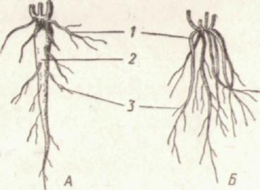

**Задание 2.**

*Какие утверждения верны?*

1. Корень — специализированный орган почвенного питания.
2. Виды корневых систем: стержневая, мочковатая и придаточная.
3. Боковые корни отходят от главного корня.
4. Придаточные корни образуются на боковых корнях.

5.Удаление верхушки корня усиливает рост корня.

**Задание 3.**

Тест.

*Основная функция корня заключается в...*

A. почвенном питании и образовании корнеплодов;

Б. почвенном питании и удержании в почве;

B. дыхании и удержании в почве;

Г. размножении и почвенном питании.

***Тема «Корень»***

**Карточка №2.**

**Задание 1.**

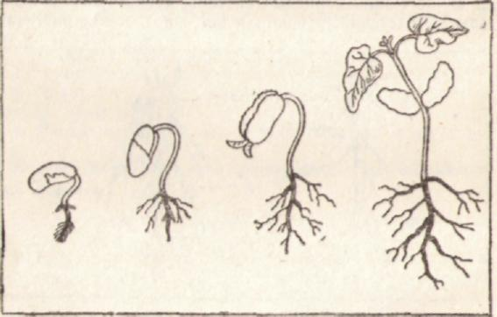 *Рассмотрите рисунок. Перепишите предложения, вставив пропущенные слова.*

При прорастания семени фасоли первым появляется ___________. Из зародышевого корешка развивается ______________.У фасоли образуется ______________ корневая система, которая состоит из______________ корня и_______________корней.

**Задание 2.**

*Какие утверждения верны?*

1..Корень всасывает воду из почвы с помощью корневых волосков.

2.Рост корня обеспечивается делением клеток на его верхушке.

3.Кончик корня покрыт корневым чехликом.

4.В корне за зоной всасывания находится зона поглощения.

5. Корни дышат кислородом.

**Задание 3.**

Тест.

Боковые корни развиваются….

A. только на главном корне;

Б. только на придаточных корнях;

B. на стебле растения;

Г. на главном и придаточных корнях.

***Тема: «Побег».***

**Карточка №1.**

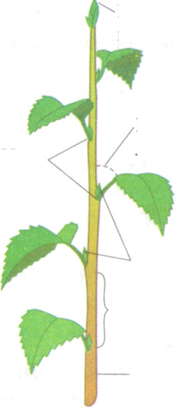

*1. Рассмотрите рисунок. Напишите названия частей строения побега, обозначенных цифрами.*

*2. Тестовые задания:*

**1)** Почки, развивающиеся на концах побегов, называют:

А. верхушечными В. пазушными

Б. придаточными Г. спящими

**2)** Побег состоит из:

A. стебля с расположенными на нем цветами

Б. стебля с расположенными на нем листьями и почками

B. корня и стебля

Г. узлов и междоузлий.

**3)** Вставочный рост характерен для:

А. бамбука и мятлика В. березы и осины

Б. элодеи и яснотки Г. крапивы и герани

*3. Назовите виды листорасположения.*

***Тема: «Побег».***

**Карточка №2.**

*1.Рассмотрите рисунки 1 и 2. Напишите название почек и их частей, обозначенных цифрами.*

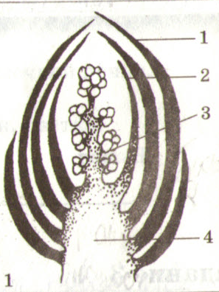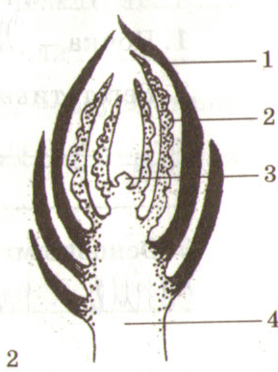

*2. Тестовые задания:*

**1)** Побег это

A. вегетативный орган растения

Б. генеративный орган растения

B. побег может быть вегетативным или генеративным

Г. все ответы не верны.

**2)** Береза и липа имеют листорасположение:

A. очередное Б. супротивное

B. мутовчатое Г. очередное или супротивное

**3)** Участок стебля, на котором развивается лист, называют  
А. междоузлием В. листовым рубцом

Б. пазухой листа Г. узлом.

*3. Какая почка называется спящей?*

***Тема: «Побег».***

**Карточка №3.**

*1. Рассмотрите рисунок и укажите листорасположение у данных побегов.*

*[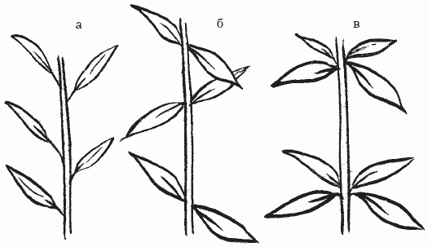](http://www.fictionbook.ru/static/bookimages/00/14/81/00148139.bin.dir/h/i_002.png)*

2. *Тестовые задания:*

**1)** Побег состоит из:

A. стебля с расположенными на нем цветами

Б. стебля с расположенными на нем листьями и почками

B. корня и стебля

Г. узлов и междоузлий.

**2)** Вегетативные почки растений состоят из:

A. зачаточного стебля и зачаточных листьев  
Б. зачаточного стебля и зачаточных почек

B. зачаточного стебля и зачаточных листьев и зачаточных почек

Г. зачаточного стебля и зачаточных листьев и зачаточных почек и цветов.

**3)** Мутовчатое листорасположение имеют:

А. сирень и каштан В. элодея и вороний глаз

Б. береза и тополь Г. жимолость и черемуха.

*3. Назовите виды почек у растения.*

***Тема: «Побег».***

**Карточка №4.**

*1. Рассмотрите рисунок. Напишите названия частей строения побега, обозначенных цифрами.*

2. Тестовые задания:

**1)** Почки, развивающиеся на концах побегов, называют:

А. верхушечными В. пазушными

Б. придаточными Г. спящими

**2)** Вегетативные почки растений состоят из:

A. зачаточного стебля и зачаточных листьев  
Б. зачаточного стебля и зачаточных почек

B. зачаточного стебля и зачаточных листьев и зачаточных почек

Г. зачаточного стебля и зачаточных листьев и зачаточных почек и цветов.

**3)** Побег это:

A. вегетативный орган растения

Б. генеративный орган растения

B. побег может быть вегетативным или генеративным

Г. все ответы не верны.

*3. Назовите виды листорасположения.*